# 7.2. Запоминающие элементы. Триггеры

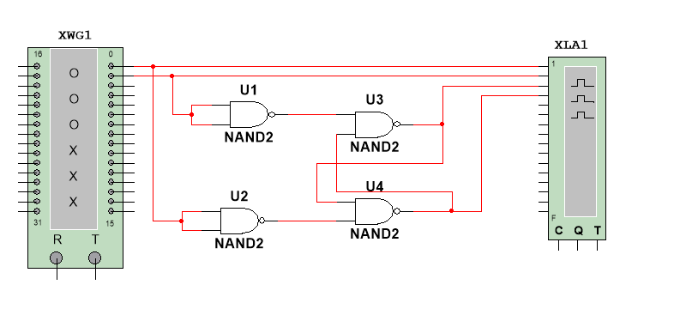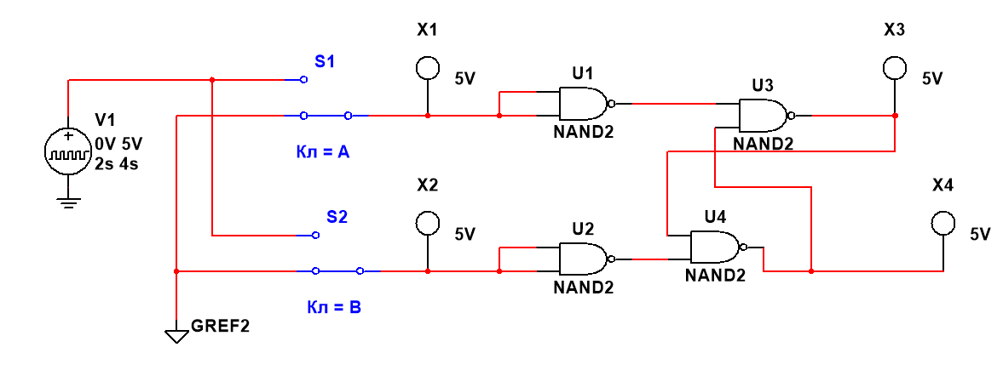**Цель:** изучить и понять принципы работы запоминающих элементов и триггеров в цифровых устройствах, а также их роль в схемотехнике и проектировании электронных устройств.

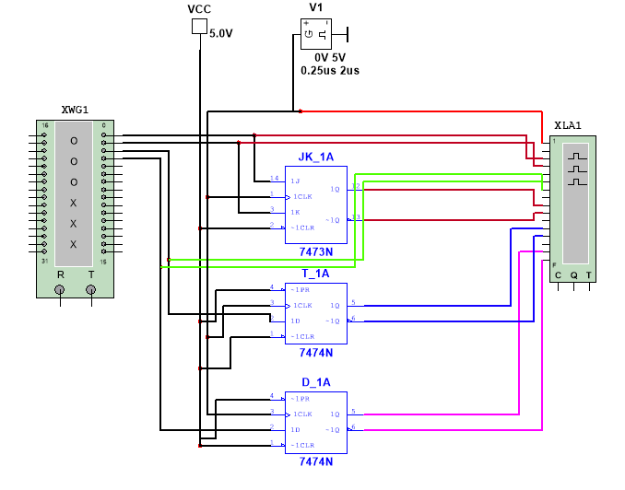

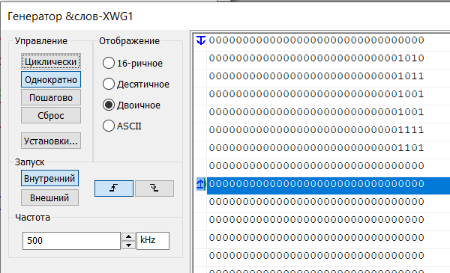

**Вывод:** запоминающие элементы и триггеры являются важными компонентами в цифровой электронике. Запоминающие элементы способны хранить информацию (логическое состояние), позволяя создавать устройства с памятью. Триггеры, в свою очередь, представляют собой устройства, изменяющие свое состояние при наличии определенного сигнала или условия. Понимание работы и применение этих элементов существенно для разработки сложных цифровых систем и устройств.

